5 марта, во второй половине дня в нашей группе прошло игровое развлечение «Магазин игрушек». В гости к ребятам пришла Матрёшка, с которой дети пели и танцевали, играли и читали стихи. Для своих любимых мамочек ребята своими руками собрали весенний букет, который мы им и подарили.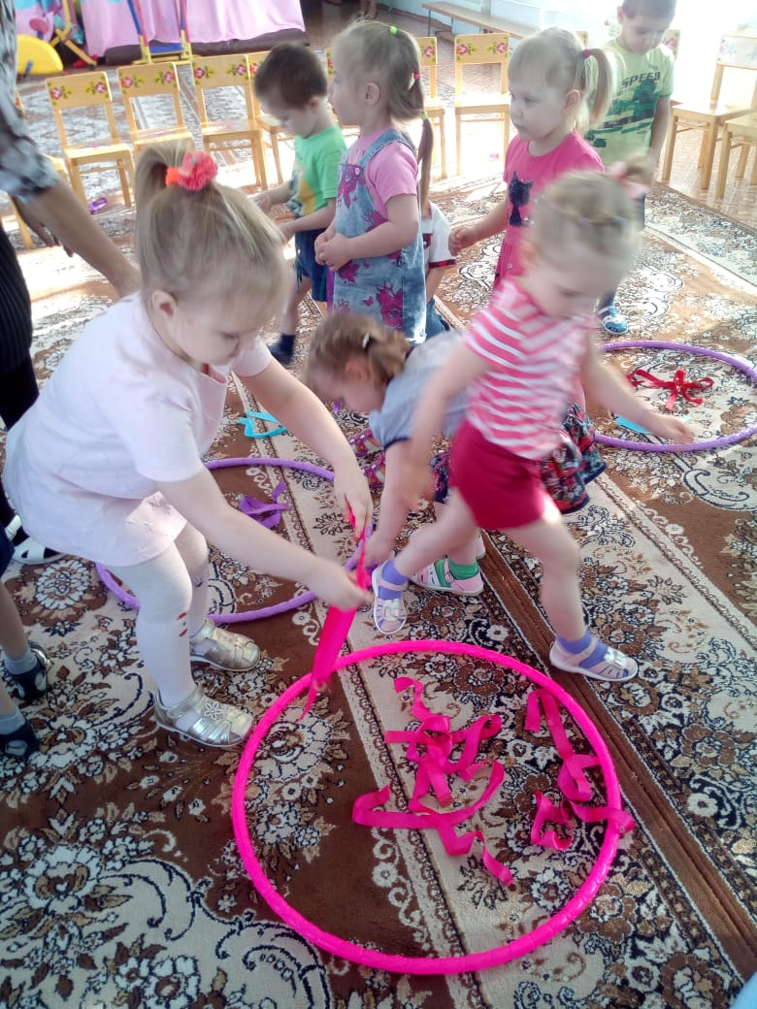

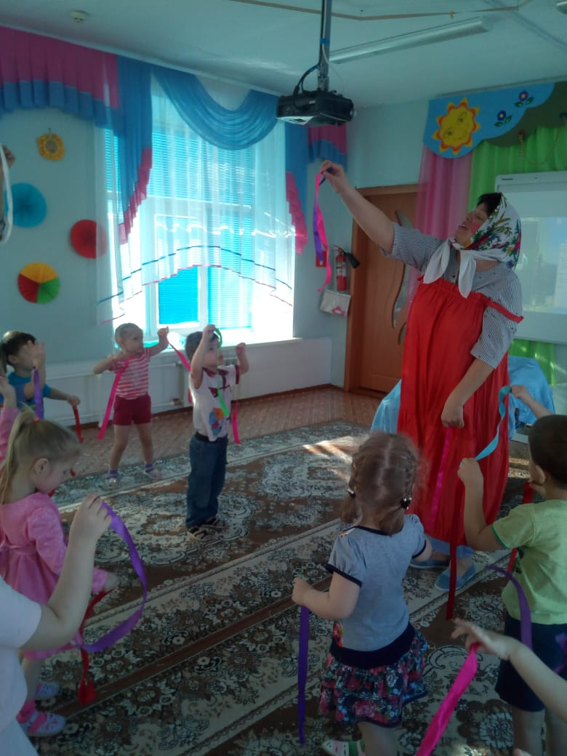

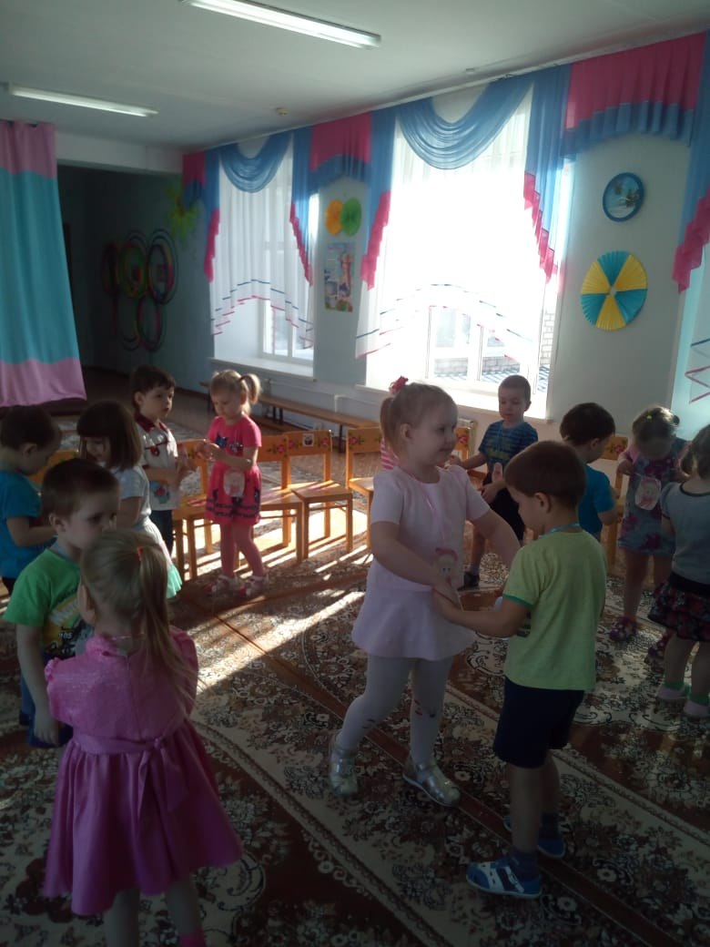

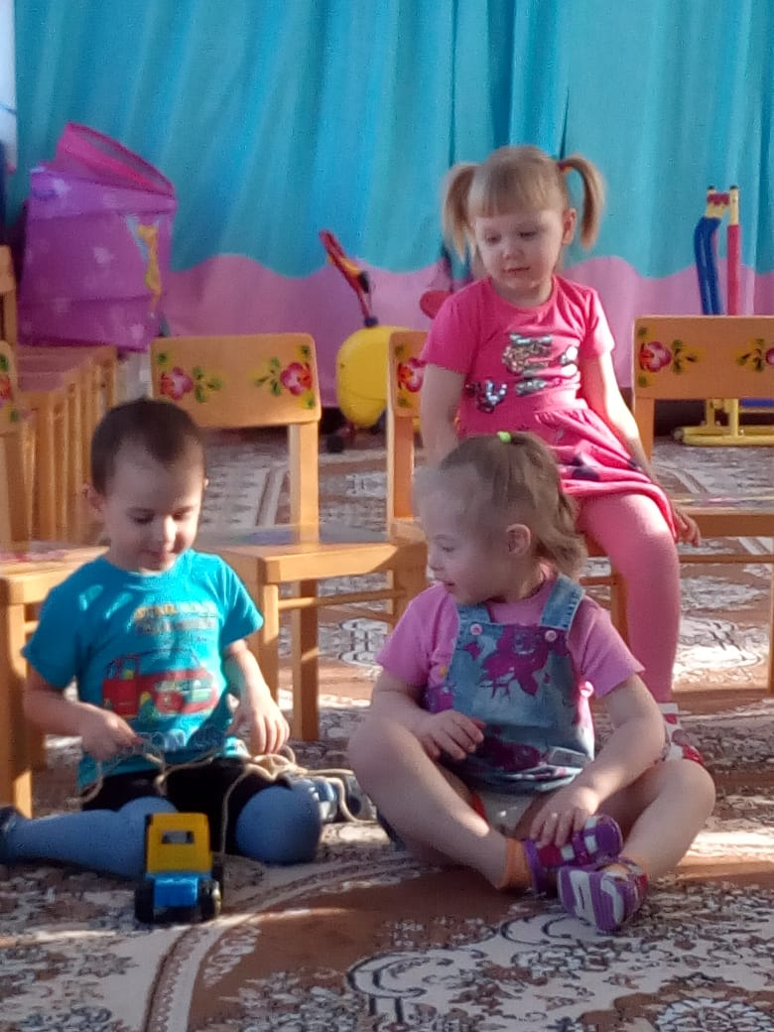

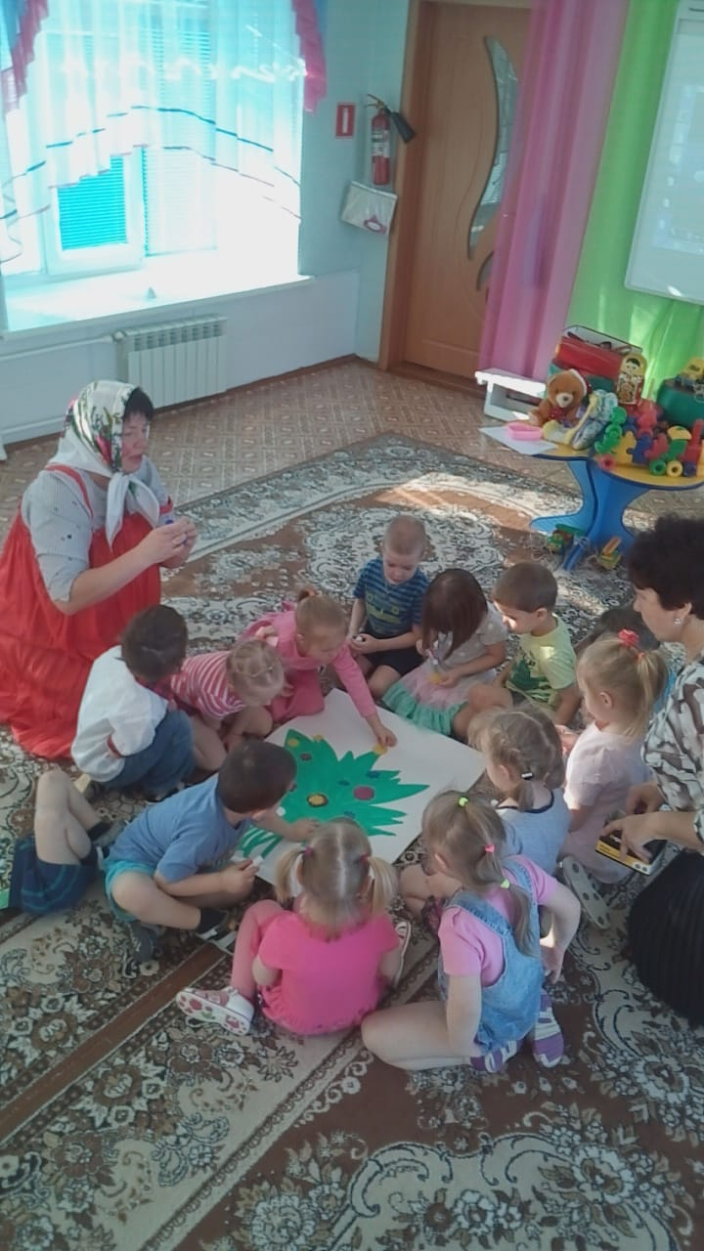
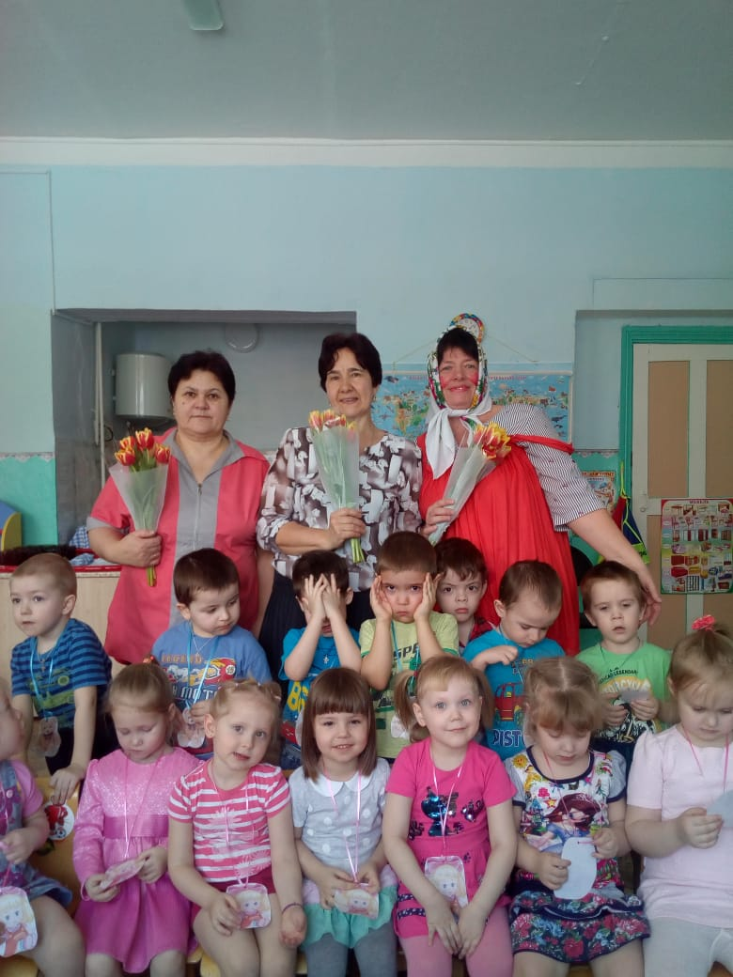

С ЛЮБОВЬЮ ДАРИМ НАШИМ ДОРОГИМ
МАМОЧКАМ ВЕСЕННИЙ БУКЕТ
